2023年城壹汇•流花标识系统及宣传物料制作服务项目

竞选文件

广州市城投资产经营管理有限公司
流花分公司

2023年 月 日

竞选公告

2023年城壹汇•流花标识系统及宣传物料制作服务项目
竞选公告

根据有关法律法规及相关采购管理规定，本着公平、公正、公开原则，拟对2023年城壹汇•流花标识系统及宣传物料制作服务项目进行公开竞选采购，按竞选采购程序选定相应服务单位，现将该竞选采购项目相关信息对外公开发布。
请符合资格的意向竞投人自本公告发布时间起至竞投文件截止接收时间止，自行前往采购人处领取相关文件/资料及信息，并按要求自行参与竞投工作。竞投人需对所有的竞投内容进行报价，不允许仅对部分内容进行竞投。竞投人需自行承担所有与其参加竞投有关的全部费用。
一、竞选项目内容说明
（一）项目名称：2023年城壹汇•流花标识系统及宣传物料制作服务项目
（二）项目内容：针对“标识系统及宣传物料”的内容，按照我司要求对2023年城壹汇•流花标识系统及宣传物料制作服务项目提供服务。
（三）项目需求及项目时间：
项目时间：服务期为合同签订之日起至2023年 月 日止。供应商应根据附件规格表进行服务。
（四）项目地点：广州市越秀区流花路117号
（五）项目限价：221210.79元

二、供应商资格要求
（一）竞投人需持有中华人民共和国工商行政管理部门颁发的企业法人营业执照并通过年检，具备相应的经营范围，并持有效的税务登记证。
（二）竞投人需具有良好的企业信誉，在过往的经营活动中没有违法或者不良信誉记录。

三、竞投资料及递交时间地点
（一）公司资质的相关文件：公司营业执照、税务登记证复印件（加盖公章）及公司基本情况介绍等资料。
（二）2023年城壹汇•流花标识系统及宣传物料制作服务项目方案及服务响应文件。
（三）竞投单位以密封形式提交竞投资料，本项目仅接受现场递交资料，快递方式提交资料将视为无效竞投。
（四）竞投文件提交截止时间：2023年 月 日上午10:00
（五）递交地址：广州市越秀区流花路117号7号馆508室
四、中选和公布
（一）本采购项目信息同步在采购人的官方网站（链接：https://www.liuhua117.com/）发布，符合资格的意向竞投人可自行查阅或下载相关文件/资料及信息，并按要求自行参与竞投工作，并自行承担所有与其参加竞投有关的全部费用。
（二）不含税报价最低且方案符合广州市城投资产经营管理有限公司流花分公司要求的参选单位推荐为第一项目供应商。第一项目供应商放弃中选、或因不可抗力提出不能履行合同的，采购单位可以确定排名次高的第二项目供应商为项目供应商。
（三）竞投文件的截止递交时间前，如递交的有效竞投文件少于三家，则采购招选工作失败。广州市城投资产经营管理有限公司流花分公司将按有关规定另行组织采购招选工作。
（四）本采购文件的最终解释权归采购人。

开标时间: 2023年 月 日上午10:00
公布时间: 竞投截止日起30日内

五、采购单位名称、地址及联系方式
（一）采购人名称：广州市城投资产经营管理有限公司流花分公司
（二）采购人地址：广州市越秀区流花路117号7号馆508室
（三）采购联系人：曾小姐
联系方式：83717960

广州市城投资产经营管理有限公司流花分公司
2023年 月 日

二、竞选须知
（一）总体说明
1. 竞选适用范围
1.1 项目竞选服务于广州市城投资产经营管理有限公司流花分公司。
1.2 本竞选文件仅适用于本次公开竞选所叙述的2023年城壹汇•流花标识系统及宣传物料制作服务项目，本次竞选采用一次报价一次评标定标的方式，竞投人的报价必须固定，且只能根据采购方给予的方案作一个最有竞争力的设计和竞投方案，否则将作无效竞投处理。
1.3 项目承包方式为合价包干形式。

2. 定义及解释
2.1 竞选文件中的标题仅起引导作用，而不应视为对竞选文件的内容的理解和解释。
2.2 服务：指竞投人为满足竞选文件要求而提供的服务。
2.3 采购方：广州市城投资产经营管理有限公司流花分公司。
2.4 竞投人：指与竞选文件规定要求一致，响应竞选，参加竞选竞争的合法公司。
2.5 合格的竞投人：竞投人提供的所有服务，其来源地均应为中华人民共和国或与中华人民共和国有官方贸易关系的国家或地区。采购方将拒绝接受不合格的服务，并有权不予支付任何费用，同时保留追究相关责任的权利。
2.6 中标承判商：指经评标委员会评审推荐、采购方确认的获得本项目中标资格的竞投人。
2.7 合同：指依据本次服务竞投结果签订的协议。
2.8 日期：指公历日。
2.9 竞投适用法律：本次竞投适用的主要法律法规为《中华人民共和国招标投标法》及国家和地方政府竞投相关法规。

3. 竞投费用
3.1 本采购项目不设竞投保证金。
3.2竞投人自行承担所有与编写和提交竞投文件的有关一切费用。

二、竞投文件
4. 竞投文件的构成
4.1 关于竞投文件：竞投文件是采购方作为阐明所需服务的基本要求，竞投文件、评选结果、合同书和相关承诺确认文件均作为任何一方当事人履约的重要依据。
4.2 竞投文件应装钉牢固不可拆卸，如因装钉不牢固导致的任何损失由竞投人承担。
4.3 所有竞投文件（除特殊规格的图纸等外）应按A4规格制作。
4.4 竞投人应认真阅读竞投文件中所有的事项、格式、条款等。竞投人没有按照竞投文件要求提交全部资料，或者竞投文件没有对竞投文件各方面做实质响应对竞投人的风险，并可能导致其竞投被拒绝。
4.5 竞投人如对竞选文件有任何疑问，均应在规定时间的竞投答疑会上或前以书面形式（包括书面文字、电传、传真、电报等，应加盖公章）向采购方提出澄清要求。
4.6 对竞投文件进行必要的澄清修改或对竞投人澄清要求的回复，采购方将视情况确定采用适当方式予以澄清或以书面形式予以答复，并在其认为必要时，将不标明询问来源的书面答复发送给每个购买竞选文件的竞投人；竞投人在收到澄清或修改通知后24小时内应立即以书面形式（应加盖公章）予以确认，逾期不提交书面确认的，视为已确认。
4.7 竞选过程中的一切修改文件或补充文件一旦确认后与竞投文件具有同等法律效力，竞投人有责任履行相应的义务。
5. 竞选文件的修改与撤回
5.1 在竞投截止时间之前，竞投人可以修改或撤回其竞投文件，但须书面通知采购方。
5.2 在竞投截止时间之后，采购方不接受竞投人对竞投文件做任何修改及撤回。

三、竞投文件的编制
6. 竞投语言及计量
6.1 竞投文件以及竞投人为采购方就有关竞投的往来函电均使用中文。竞投人提交的支持性文件和印制的文件可以用另一种语言，但相应内容应翻译成中文，在解释竞投文件时以中文文本为准。
6.2 竞投人必须以人民币报价。竞投文件的大写金额和小写金额不一致的，以大写金额为准；总价金额与按单价汇总金额不一致的，以单价金额计算结果为准；单价金额小数点有明显错位的，应以总价为准，并修改单价；对不同文字文本竞投文件的解释发生异议的，以中文文本为准。
6.3 竞投人须按照竞选文件指定的格式填写各种价格单，价格单中的报价应计算正确。

7. 竞投文件内容
7.1 竞投人编写的竞投文件及排序应包括下列部分：
一、竞投人公司资质等相关证明文件；
二、项目方案（参考附件8）；
三、服务响应文件，包括但不限于以下内容：
7.2 按本须知规定填写的项目竞选函（参考见附件2），法定代表人证明及授权书（参考附件3），竞投报价汇总表（参考附件4），竞投报价明细表（参考附件5），资格文件声明的函（参考附件,6）及业绩一览表（参考见附件7）；
7.3 竞投文件按规定加盖的竞投人公章必须为企业法人公章，且与竞投人名称一致，不能以其它业务章或附属机构章代替。需签名之处必须由当事人亲笔签署。
7.4 竞投人应对竞投内容提供完整的、详细的、清晰的方案说明，如竞投人对指定的运营要求建议做任何改动，应在竞投文件中清楚地注明；竞投人对竞选文件的对应要求应当给予唯一的实质性响应，否则将视为不响应。技术参数要求中标注有具体数值要求的，竞投人必须在服务响应文件中标注实际数值，不标注数值者视为不响应。
7.5 竞投人应对项目可能涉及的相关知识产权归属进行标注、说明或提交官方证明文件，如技术专利、创新方法论工具等；同时应对因本项目所产生的推广创意设计图文等知识产权归属进行说明，第一归属方为广州市城投资产经营管理有限公司流花分公司。
7.6参与本采购项目的竞投人须接受及保证，采购人在中华人民共和国境内使用竞选服务时（含竞投人提供的设计、软件、服务及提供服务所需的设备、货物、产品、资料、技术或其任何一部分），享有不受限制的使用权，不会产生因第三方提出侵犯其专利权、商标权或其它知识产权而引起的法律纠纷。如竞投人不拥有相应的知识产权，则应由竞投人负责获得并提供给采购人使用，其竞投报价中必须包括合法获取该知识产权的一切相关费用，如竞投人没有单独列出的，视为已包含在相应报价中。一旦使用竞投人提供的服务（含竞投人提供服务所需的设备、货物、产品、资料、技术或其任何一部分），采购人不再承担第三方提出侵犯其专利权、商标权或其它知识产权而引起的法律纠纷。

8. 竞投文件交付要求
8.1 全部竞投文件应一式五份密封提交，其中，正本（纸质）一份，副本（纸质）四份，在文件封面右上角显着注明“正本”和“副本”字样，并加盖公章。副本内容可采用正本的复印件。一旦正本与副本不符，以正本为准。另外，还须提交电子文档（PPT、WORD、PDF或EXCEL格式，不留密码，无病毒，不压缩）、竞投一览表（纸质）复印件、竞投人法定代表人证明书（纸质）复印件、竞投人法定代表人授权委托书（纸质）复印件。竞投文件须由竞投人的合法授权代表正式签署，任何涂改或修正（如有）
必须由原签署人签字确认。

8.2 所有竞投文件及样板（如有）应在竞投截止时间前送达竞投文件递交地点（时间及地点以第一章竞投邀请为准），凭法人代表证明书及授权人委托书及委托人身份证（仅限于法人不出席的情况下）原件，并当面交予采购方，采购方将拒绝以下情况之一的竞投文件：
（1） 迟于竞投截止时间递交的；
（2） 以电报、电话、电传、传真或邮递形式递交的；
（3） 密封不严、册装不整的；

8.3 所有竞投文件必须封入密封完好的信封或包装，封口加盖竞投单位公章。并在信封或包装的封面上写明：
收件人名称： 广州市城投资产经营管理公司流花分公司
项目名称： 2023年城壹汇•流花标识系统及宣传物料制作服务项目
包装内容：竞投文件正本/副本/唱标信封
竞投人名称：
竞投人地址：
联 系 人： 联系电话：
在规定的开标时间前不得启封

- 采购方对不可抗力事件造成的竞投文件的损坏、丢失不承担任何责任。
- 采购方不退还竞投人的竞投文件及递交的其它资料。
8.4竞投文件递交
（1）递交地点：广州市越秀区流花路117号7号馆508室。
（2）竞投文件递交受理时间于2023年 月 日上午10：00截止；逾期不予受理。
三、评审/选定方法及标准

项号 | 内 容 | 说明与要求
1 | 评审原则 | 按有关法律、法律及相关规定组建评审小组负责本次采购项目具体评审工作，本着公平、公正、科学、择优的原则，按照采购文件的要求/标准推荐评审结果。
2 | 资格/符合性审查 | 1. 评审小组将根据采购文件的规定，对各竞投文件进行资格及符合性审查。（具体审查标准见后附表）  2. 符合性审查结论意见采取少数服从多数原则，即超过半数评审人员的结论为“通过”则该竞投人通过资格及符合性审查，否则不通过。  3. 不能通过资格及符合性审查的竞投文件，不得参与综合评审打分。
3 | 评审标准  及定标授标 | 1.评标小组评委由广州市城投资产经营管理有限公司流花分公司相关人员组成，由评委对已通过符合性检查竞投人的竞投文件，逐项列出竞投文件的全部竞投偏差。  2.商务评分：  各评审分项得分=各评委评分总和÷评委人数  3.项目方案评分：  各评审分项得分=各评委评分总和÷评委人数  4.价格评分：  满足竞投文件要求且最低的不含税报价为评标基准价，其价格为满分50分。次低价格竞投人得45分，再次者得40分，以此类推，按5分递减，最低0分。  5.综合得分：  商务评分+项目方案评分+价格评分=综合得分。评委根据竞投人综合得分高低排定名次。  6.评分按四舍五入原则精确到小数点后两位。综合得分排名第一的竞投人推荐为第一中标候选人。第一中标候选人放弃中标、或因不可抗力提出不能履行合同的，采购方可以确定排名次高的第二中标候选人为中标承判商。  7.综合评分相同的，按不含税报价由低到高顺序排列；综合评分相同，且不含税报价相同的，按竞投报价由低到高顺序排列；综合评分相同，且不含税报价及按竞投报价均相同的，按商务评分由高到低顺序排列。综合评分相同，且不含税报价、竞投报价和商务评分均相同的，名次由评审人员会抽签决定。  8. 评标委员会提出评标书面报告和推荐候选中标意见报采购方确认，确认后由采购方与预中标承判商进行最终澄清及对竞投人的资格和履约能力进行再次审查，形成最终合同的基础文件。如在最终澄清过程中，发现预中标承判商存在重大问题造成其履约能力不能满足要求的，可以取消其中标资格。最终澄清完成后，由竞投公司根据采购方确认的结果发出中标通知书。中标承判商应按竞投文件规定向采购方提交相应文件，并在规定时间内与采购方签订合同。

本评标文件包括以下评标过程中所需文件附表：

符合性检查表
项目名称：
日期： 年 月 日
序号 | 检查内容 | 竞投人A | 竞投人B | 竞投人C
1 | 竞投人必须是国内合法注册的法人或其他组织, 并已办理合法税务登记，具有开具相应发票能力。
2 | 竞投人提交资格文件声明的函，声明在过往的经营活动中没有违法或者不良信誉记录。
3 | 有效法人证明书及授权委托书；
4 | 竞投报价唯一且不高于招选人需求规定的最高限价。
结论（通过/不通过）
- 竞投人分栏中填写“√”表示该项符合竞投文件要求，“×”表示该项目不符合竞投文件要考。
- 结论栏中填写“通过”表示该竞投人竞投文件符合要求，“×”表示该竞投人竞投文件不符合要求。
- 结论栏总意见采取少数服从多数原则确定，即超过半数评委的结论为“通过”则该竞投人通过资格审查，否则不能通过。

评委签名：

价格及商务评分评审表
项目名称：
日期： 年 月 日
序号 | 评审分项 | 分值 | 评审标准 | 得分
1 | 商务评分 | 10分 | 根据企业综合资信情况及过往合作综合评价情况、同类项目业绩情况进行对比: 服务过同类项目3次及以上者得 10分，服务过同类项目1-2 次者得 5 分，没有服务过同类项目者得 0 分。请附上同类业绩评价证明资料(如中标通知书、合同复印件等)
2 | 价格评分 | 50分 | 满足竞投文件要求且最低的不含税报价为评标基准价，其价格为满分50分。次低价格竞投人得45分，再次者得40分，以此类推，按5分递减，最低0分。
合计 |  | 60分

评委签名：

项目方案评审表
序号 | 评审分项 | 分值 | 评审标准 | 得分
1 | 维保方案 | 15分 | 竞选方案中必须体现维保期。维保期满 ] 年半及以上得15分;维保期满 1年但未满 1年半得 10分维保期不满6个月得 5分;未体现维保期得0分。
2 | 设计方案 | 25分 | 针对城壹汇·流花场地现状，结合城壹汇·流花品牌形象及需求，提出全面的、可行性高的方案。优了17-25分，良: 8-16分，差:0-7分。
合计 |  | 40分

评委签名：
四、采购合同/协议

（参考样本，未经采购人同意中选人不能对合同条款作实质性修改）

2023年城壹汇•流花标识系统及宣传物料制作服务项目
服务协议

委托方 :广州市城投资产经营管理有限公司流花分公司 (以下简称甲方)
受托方 : (以下简称乙方)

甲乙双方共同遵守国家的相关法律法规，依照《中华人民共和国民法典》及平等互利原则，在真实、充分地表达各自意愿的基础上，就甲方委托乙方对2023年城壹汇•流花标识系统及宣传物料制作服务项目提供服务有关事项达成协议，双方共同信守。
- 服务时间
自合同签订之日至2023年 月 日止。
- 服务内容、范围
1、乙方按甲方要求提供2023年城壹汇•流花标识系统及宣传物料制作服务项目的服务 ，经甲方确认设计方案无误后进行项目制作及安装。具体服务内容详见合同末附件1。
2、未经甲方同意，乙方不能将本合同的服务转包或分包。
- 合同金额及付款方式
- 合同金额
本合同含税合同价 元（大写： ），其中：不含税合同价 元，增值税 元（税率 %，执行国家税率调整）。采用总价包干的方式，合同总价包含人工费、材料费、机械、工具、措施等所有的费用，不因服务期间人工、机械及材料价格的变化、服务条件的变化和政府造价管理部门等调整各项收费而调整，另有约定的除外。乙方已对现场状况作出了解及预计，乙方的报价已根据服务现场状况及服务范围按甲方的服务要求合理预计，清单如有漏计或漏项的，视为乙方单方面作出的让利，费用不另行增加。
- 付款方式
第一笔合同款：合同签订日后，甲方在收到乙方开具的有效增值税专用发票后，甲方向乙方支付50 %的合同款，即 元。
第二笔合同款：甲方对乙方的物料制作安装项目服务验收合格后，在收到乙方开具的有效增值税专用发票后向乙方支付50%的合同款，即 元。
- 付款信息
账户名称：
开户银行：
开户银行账号：
- 服务标准
（一）乙方负责按甲方的要求进行制作安装及物料拆卸工作，并保证按甲方确定的最终方案进行。
（二）乙方设计方案须经过甲方的确认，方可进行制作工作。甲方提出建议的，乙方应根据甲方意见进行更改。
（三）乙方确保自身不存在侵犯第三方的知识产权等侵权行为（包括但不限于），如本项目发生侵权等行为造成甲方损失，乙方应向甲方全额赔偿。乙方设计方案经过甲方确认不代表甲方对设计方案内容的完全认可，如因乙方设计内容侵犯任何第三方的任何权利引起外部纠纷，乙方需承担一切责任，由此造成甲方损失，乙方应赔偿。
（四）最终验收结果由甲乙双方以书面形式确认（合同验收表见附件2）。
（五）乙方制作及安装物料质量不合格或未达到甲方确认的最终设计方案效果的，乙方负责整改或返工，由此所产生的一切费用及责任由乙方承担。
- 甲方的权利和义务
（一）有权对乙方的工作提出意见，对乙方的方案进行审核及提出修改意见；
（二）按合同规定向乙方支付费用；
（三）提供场地准入放行。
（四）乙方交付成果未达到甲方要求或使用标准，甲方有权推迟验收。
- 乙方的权利和义务
（一）负责本项目的全部制作与安装责任；
（二）负责按甲方提出的修改意见执行调整，须以甲方确认的最终方案进行制作及安装；
（三）负责在项目期间保障自身工作人员的人身、财产安全，对因乙方原因造成的任何人身、财产损失均由乙方负责；
（四）负责所提供的产品物料质量，确保制作、维护无瑕疵。甲方验收合格不免除乙方的产品物料质量责任；
（五）在服务期间，应积极配合甲方所提出的要求，对项目所需服务用具、物品应准备妥当；
（六）应按时、保质保量的完成，否则视为违约。因乙方项目操作不当造成的损失由乙方承担赔偿责任；
（七）本项目的制作与安装工作应于最迟应于2023年 月 日前完成。
- 违约责任
（一）超过第六条第7款约定验收时间仍未完成的，视为乙方违约，违约金按合同款20%计算，并且甲方有权要求乙方偿付对甲方造成的经济损失。
（二）乙方制作、布置物料质量不合格或未达到设计方案效果的，乙方负责整改或返工，由此所产生的一切责任由乙方承担。
（三）违约金将从本合同第二笔支付款内直接扣除。
- 争议解决
甲乙双方对本合同产生争议时，双方应友好磋商解决，友好磋商未果，应向甲方所在地的法院提出诉讼，寻找解决方法。
- 其他
（一）本协议双方签订即具法律效力，签约双方应共同履行本协议所规定的权利和义务。本协议未尽事宜可由双方协商制定补充协议，补充协议为本合同不可分割的部分，如补充协议与本合同有冲突部分，应以最后签署的补充协议为准。
（二）文中涉及费用均以人民币为计量单位。
（三）本协议正本一式陆份，甲方执肆份，乙方执贰份，且有同等法律效力，本协议自双方签字和盖章之日起生效。
（以下无正文）

甲方：广州市城投资产经营管理有限公司 乙方：
流花分公司
负责人或授权代表： 法定代表人或授权代表：

地址：广州市越秀区流花路117号内自编 地址：
5号（7号馆5层）

联系电话：02083657065 联系电话：

签约日期：2023年 月 日 签约日期：2023年 月 日

附件：
广州市城投资产经营管理有限公司流花分公司
合同验收表
填写日期：2023年 月 日 填写部门：推广会展部

合同名称： |  |  | 合同号
验收项目（内容） | 名称 |  | 数量 | 价格（元） | 验收情况
验收项目（内容） | 总计
说明：
经办部门验收人签名：
经办部门经理签名：
乙方代表签名：
（公章）

附件 规格表

2023年城壹汇•流花标识系统及宣传物料制作服务项目规格表
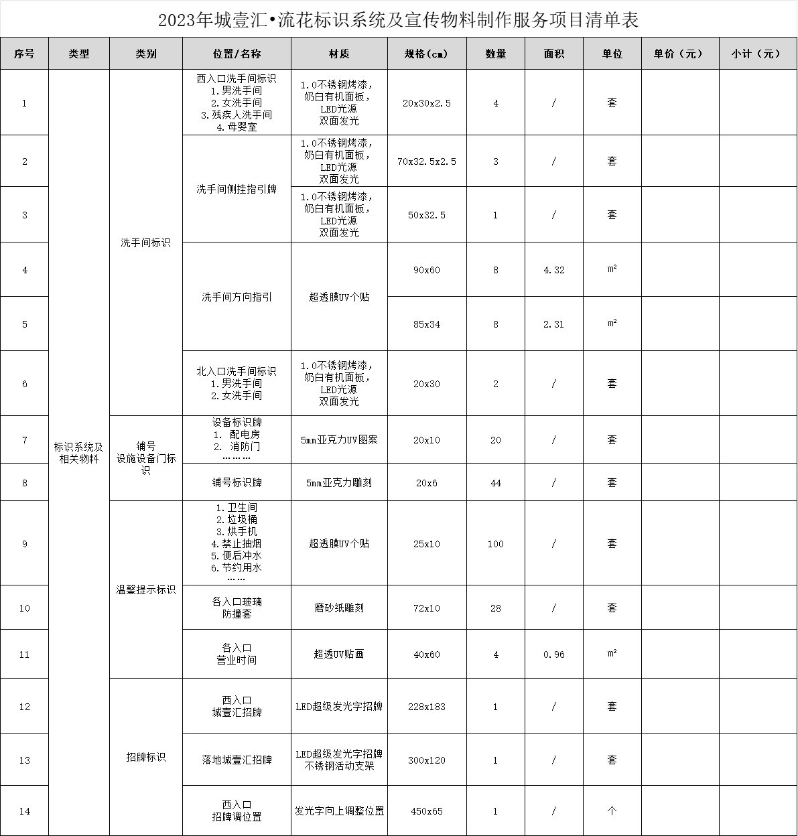

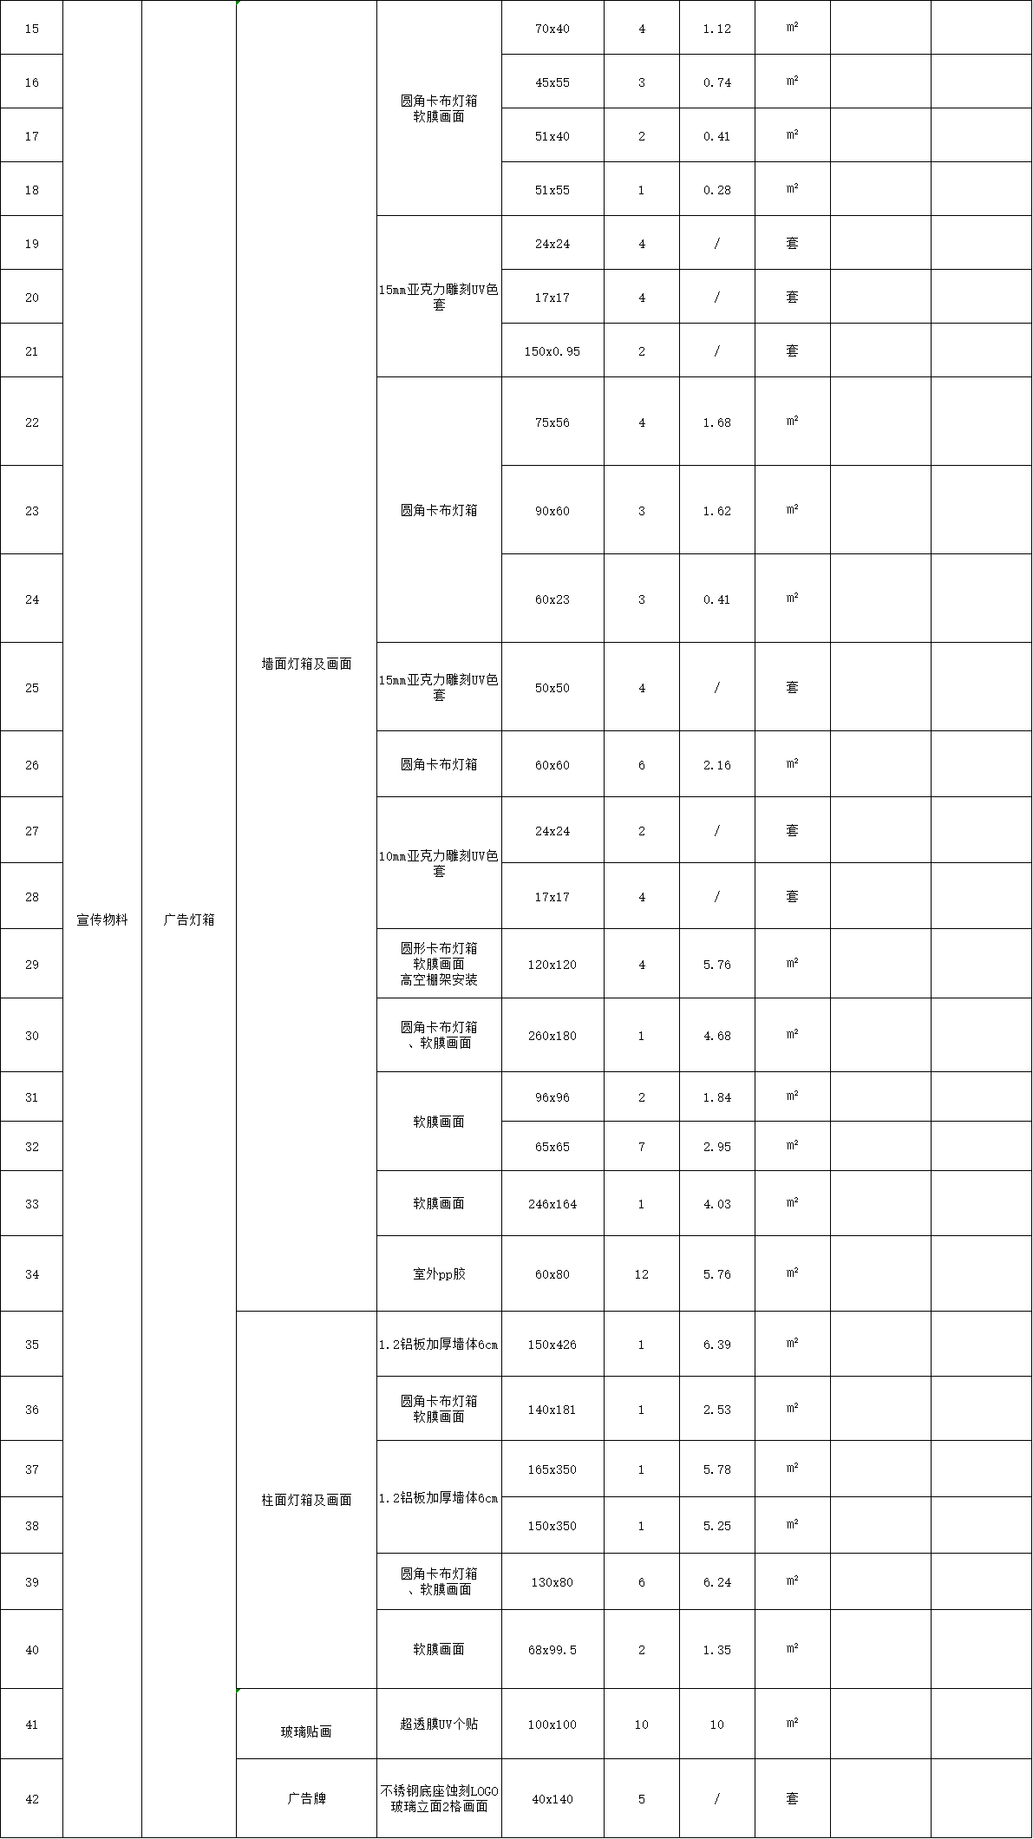
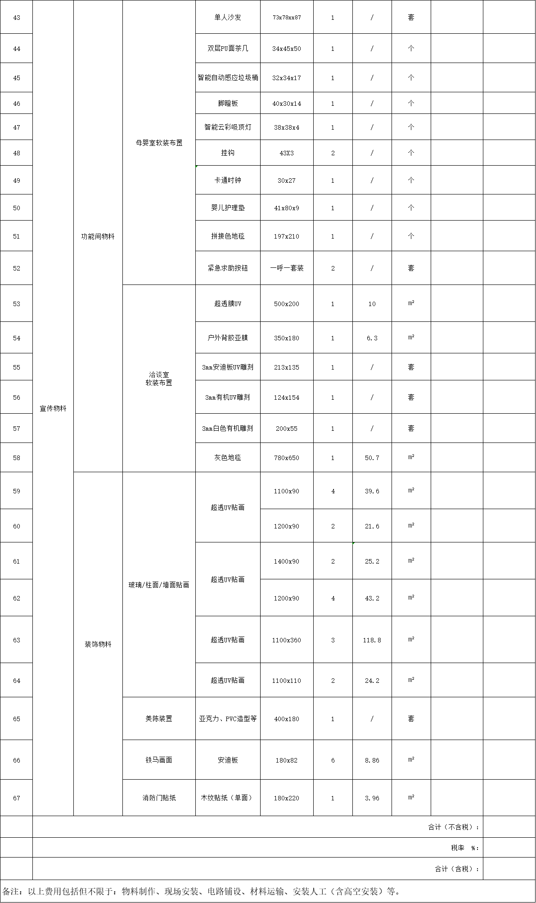
廉洁协议
甲方：广州市城投资产经营管理有限公司流花分公司
乙方： 有限公司

为保障甲方和乙方在业务往来中的合法权益，促进企业党风建设、廉洁从业，预防商业贿赂和不正当竞争，按照《中国共产党纪律处分条例》、《中华人民共和国公职人员政务处分法》、《国有企业领导人员廉洁从业若干规定》和有关法律法规、廉洁从业的相关规定，经甲乙双方协商一致，自愿签订本协议。甲乙双方一致确认，本协议效力及于乙方与甲方的所有业务往来关系的全过程，包括但不限于招投标、商务谈判等采购环节及合同签订、履行环节等。
- 甲乙双方责任
- 严格遵守国家法律法规和廉洁从业规定以及相关行业行风建设的纪律和规定。
- 严格执行合同，自觉按合同办事。
- 双方的业务活动必须坚持公开、公平、公正、诚信、透明的原则（法律法规另有规定或双方约定除外），不得损害国家和企业利益。
- 发现对方在业务活动中有违反廉洁从业规定或本协议约定的行为，应及时提醒和纠正对方。
- 发现对方在业务活动中有严重违反廉洁从业规定的行为，有权向对方主管部门或有关部门举报。
- 甲方应遵守下列条款
- 甲方、甲方工作人员及其亲属不得以暗示或任何形式向乙方索要或收受回扣、提成、现金、有价证券、支付凭证和贵重礼品等财物。
- 甲方及其工作人员不得参加乙方安排的宴请（工作餐除外）、娱乐活动、高档消费；不得接受乙方向甲方及其工作人员提供的通信工具、交通工具和高档办公用品等物品。
- 甲方及其工作人员不得以任何理由要求、暗示或接受乙方和相关单位为其在度假、出国（出境）旅游、婚丧嫁娶、住房装修、配偶子女等亲属工作安排等方面提供方便。
- 甲方工作人员不得在乙方报销应由甲方或个人支付的任何费用。
- 甲方工作人员及其配偶、子女及其他特定关系人不得以个人借用（包含甲方借给乙方或乙方借给甲方）等名义与乙方或乙方工作人员发生现金、房屋、交通工具和贵重物品往来。
- 如果乙方向甲方工作人员提供第三条第（一）至（五）款所指的内容，甲方工作人员应拒绝对方；对于无法拒绝的，应及时向甲方纪检部门举报。
- 乙方应遵守下列条款
- 乙方不得以任何形式向甲方及其工作人员馈赠现金、有价证券、支付凭证和贵重礼品等财物。
- 乙方不得以任何理由邀请甲方工作人员参加有可能影响业务活动的宴请及娱乐活动；不得为甲方及其工作人员提供的通信工具、交通工具和高档办公用品等物品。
- 乙方不得为甲方工作人员在度假、出国（出境）旅游、婚丧嫁娶、住房装修、配偶子女等亲属工作安排等方面提供方便。
- 乙方不得以任何名义为甲方工作人员及其亲属支付应由个人支付的各种费用。
- 乙方或乙方工作人员不得以借用（包含甲方借给乙方或乙方借给甲方）等名义与甲方工作人员及其配偶、子女及其他特定关系人发生现金、房屋、交通工具和贵重物品往来。
- 甲方工作人员主动向乙方索要或要求乙方安排和提供第三条（一）至（五）款所指的内容，乙方应予以拒绝，并向甲方纪检部门及时举报（举报电话：26080687）。
- 违约责任
甲乙双方工作人员如违反本协议，按照管理权限，依据有关法律法规和相关规定给予党纪、政纪处分或组织处理；涉嫌犯罪的，移交司法机关追究刑事责任；给对方单位造成经济损失的，应予以赔偿。
- 如甲乙双方有违反国家法律法规和廉洁从业规定的其他行为，参照本协议约定执行。
- 本协议经双方盖章后生效，一式陆份，甲方执肆份，乙方执贰份，具有同等法律效力。
（以下无正文）

（本页为签署页）

甲方：广州市城投资产经营有限公司 乙方： 有限公司
流花分公司
负责人或授权代表： 法定代表人或授权代表：
签约日期：2023 年 月 日 签约日期：2023年 月 日
联系地址：广州市越秀区流花展贸中心 联系地址：
内自编5号（7号馆5层）
电话： 020-83657065 电话：020-

五、竞投文件格式

附件1：竞投文件封面
2023年城壹汇•流花标识系统及宣传物料制作服务项目

竞投文件

（正本）

竞投单位：
竞投日期：2023年 月 日

附件2

竞投函
致: 广州市城投资产经营管理有限公司流花分公司
根据你方采购项目 的竞投文件要求，我方在此声明并同意：
- 我方愿意遵守采购文件的各项规定，按竞投文件的要求提供各项资料及报价。
- 我方已经详细地阅读了全部采购文件及附件，包括澄清及参考文件（如果有的话），我方完全清晰理解竞投文件的要求，不存在任何含糊不清和误解之处，同意放弃对这些文件提出异议和质疑的权利。
- 我方完全接受该项目竞投文件中关于竞投的规定，并同意放弃对这规定提出异议和质疑的权利。
- 我方同意提供竞投文件要求的有关竞投的其它资料。
- 我方承诺在本次竞投中提供的一切文件，无论是原件或是复印件均为真实和准确的，绝无任何虚假、伪造和夸大的成份。否则，我方愿意承担相应的后果和法律责任。
- 我方完全理解，采购人并无义务必须接受最低报价的竞投或其它任何竞投。
- 如我方的竞投条件被接受，我方承诺按采购人的要求，完成采购文件内的所有工作内容及同意签署竞投文件规定的合同。

竞投人全称（加盖公章）:
法定代表人或其竞投人授权代表(签字)：
日 期： 年 月 日

附件3

法定代表人证明及授权书
致: 广州市城投资产经营管理有限公司流花分公司

本授权证明： 是注册于 的 法定代表人，现任 。在此授权 作为我公司的全权代理人，在 的竞投（项目编号为： ）及其合同执行过程中，以我公司的名义处理一切与之有关的事务。
本授权书于 年 月 日起签字生效，特此声明。

竞投人全称（公章）：
法定代表人（签字）：
被授权人(竞投人授权代表)（签字）：

被授权人(竞投人授权代表)
居民身份证复印件（盖章）
粘贴处

法定代表人
身份证复印件（盖章）
粘贴处

附件4

竞投报价汇总表
项目名称： [货币单位：人民币元]
序号 | 报价内容 | 报价金额 | 备注
1 | 竞投总报价（含税）
2 | 不含税报价 |  | 此项参与价格评分
3 | 增值税费
4 | 税率（%）

竞投人全称（公章）:
法定代表人或其竞投人授权代表(签字)：
日 期： 年 月 日

附件5.

竞投报价明细表

附件6

资格文件声明的函

广州市城投资产经营管理有限公司流花分公司：

关于贵方 项目的招标，本签字人愿意参加竞投，并证明提交的资格文件和说明是准确的和真实的，并对所提交的资格文件的准确性和真实性负责。
本竞投人授权贵方及本项目招标人可以向我单位开户银行查询我单位的财务状况。

承诺：
1）我司没有被责令停业或破产状态的；
2）我司没有被暂停或取消竞投资格的；
3）我司没有财产被重组、接管、查封、扣押或冻结的；
4）我司没有在营业期间有骗取中标或严重违约的；
5）我司（含与此申请人有资产关系的母子公司、关联公司）没有在政府、银行、酒店、旅游业及相关行业采购或服务中有不良记录的，其竞投产品在使用过程中出现过重大质量问题且未妥善解决的。

投标人名称: （公章）

投标人授权代表签字（签名）：

日期： 年 月 日

附件7

业绩一览表

序号 | 客户名称 | 项目名称 | 合同总价（不含税） | 合同总价（含税） | 签约时间 | 项目验收情况
1
2
…
注：依据商务评审中的业绩要求填写本表，提供相关证明材料及过往业绩，合同可只提供首页、含金额页、盖章页。如无同类型服务项目经验，请填上“无同类型服务项目经验”并加盖公章。

竞投人名称: （公章）

竞投人授权代表签字（签名）：

日期： 年 月 日

附件8

2023年城壹汇•流花标识系统及宣传物料制作服务项目方案

格式自定，编制对应目录。
内容包括但不限于：
- 安装效果图
- 材质示意图
- 工期安排表

竞投人名称: （公章）

竞投人授权代表签字（签名）：

日期： 年 月 日

附件9
- 企业营业执照复印件（盖章）
- 法人代表身份证复印件（盖章）
- 企业信用报告(盖章)

